**Фарғона вилоятида истеъмолчилар кайфиятини аниқлаш бўйича октябрь ойида ўтказилган сўров натижалари тўғрисида**

**МАЪЛУМОТ**

Иқтисодий тадқиқотлар ва ислоҳотлар маркази томонидан Фарғона вилоятида истеъмолчилар кайфияти индекси таҳлил қилинди (***1-31*** *октябрь*).

*Маълумот учун: Мазкур индекс – истеъмолчиларнинг жорий иқтисодий ҳолати ва келгусидаги кутилмаларини баҳолайди. Индекс 0 дан 200 гача интервалда бўлиб, унинг 100 дан баланд бўлиши аҳоли орасида иқтисодиётда оптимистик кутилмаларнинг кучлилигини англатади. Октябрь ойи учун ўтказилган* ***сўровда*** *Фарғона вилоятидан**1 500 дан ортиқ* ***аҳоли иштирок этди.***

**Фарғона вилоятида** истеъмолчилар кайфияти индекси **октябрь ойида 136** бандни (июль – **136**) ташкил этди. **Туманлар кесимида ушбу кўрсаткич Cўх (161), Бешариқ (153) ва Фурқатда (147) энг юқори бўлса,   
энг паст кўрсаткич Ёзёвон (120), Олтиариқ (123) ва Марғилон шаҳрида (124) кузатилди.**

***Жорий ҳолат***

**Жорий ҳолати индекси 124 (***июль* ***– 124*) бандни ташкил этди.**

**Сўровда қатнашганларнинг 40% ўзининг даромади ортганини,   
14% эса камайганини маълум қилган (**июл**да мос равишда - 40%   
ва 14%). Жорий даромади пасайишини кўрсатганлар сони Марғилон шаҳри (27%) ва Фарғона туманида (21%) нисбатан кўпчиликни ташкил этади.**

**Иш ўринлари сони кўпайишини кўрсатганлар улуши 44%ни ташкил этди (***июл****да - 44%*). Октябрь ойда кузатилгани сингари 8% респондентлар фикрича иш ўринлари сони камайган. Бувайда (14%)   
ва Боғдодда (17%) иш ўринлари сони камайишини билдирганлар бошқа туманларга нисбатан кўпроқ.**

**Узоқ муддатли товарлар сотиб олиш учун қулай фурсат эмаслигини маълум қилганлар улуши 42%ни (***июл****да - 42%*) ташкил этди. Туманлар кесимида эса мазкур фикрдаги респондентлар улуши Олтиариқ (54%), Марғилон шаҳри (54%), Тошлоқ (56%) ва Ёзёвон (57%) туманларида юқори.**

***Кутилмалар***

**Сўровда қатнашганларнинг 67% келгусида мамлакатнинг иқтисодий ҳолати яхшиланишини, 5% эса ёмонлашишини кутаётганини билдирган (***июл****ь ойида кўрсаткичлар мос равишда - 67% ва 5%*).**

**Октябрь ойида сўровда иштирок этганларнинг 48% келгуси 3 ойда даромадлари кўпайишини, 8% эса камайишини кутмоқда (***июл****ь ойида мос равишда - 48% ва 8%*).**

**Шунингдек, вилоятдаги респондентларнинг 49% (***июл****ь – 49%*)   
иш ўринлари сони кейинги 3 ойда кўпайишини маълум қилган.**

***Амалга оширилаётган ишларнинг баҳоланиши***

**Сўровномада қатнашганларнинг аксарият қисми газ таъминоти (24%), ички йўллар сифати (16%), ичимлик суви танқислиги (14%),   
иш ўринлари етишмаслиги (4%) ва электр энергия таъминоти (8%) ҳудуддаги энг долзарб муаммолар сифатида қайд этишди.**

**Туманлар кесимида Фарғона тумани (23%), Олтиариқ (23%)   
ва Ёзёвонда (23%) ички йўллар сифатининг ёмонлиги, Боғдод (41%), Қўштепа (41%) ва Данғарада (38%) газ таъминоти, Тошлоқда (15%)   
иш ўринлари етишмаслиги, Сўх (29%) ва Фурқатда (29%) ичимлик суви танқислиги, Бувайда (21%) ва Боғдодда (19%) электр энергиядаги узилишлар, Тошлоқда (15%) озиқ-овқат қимматлиги энг катта муаммо сифатида қайд этилган.**

**Фарғона вилояти бўйича маҳаллий ҳокимият органлари фаолиятини иштирокчиларнинг 48% (***июл****да 48%*) ижобий, 11% салбий баҳо берган. Марғилон шаҳри (21%) ва Боғдодда (16%) салбий баҳо берганлар улуши нисбатан кўпроқ.**

***Ҳоким ёрдамчилари, Хотин-қизлар фаоли ва Ёшлар етакчиси фаолияти***

**Сўровда қатнашганларнинг 53% Ҳоким ёрдамчиларини танимаслигини, 20% улардан ҳеч қандай ёрдам олмаганини маълум қилган. Шунингдек, ҳоким ёрдамчилари аҳолининг 2%га субсидия берганлиги, 2%га имтиёзли кредит олишда кўмак берилганлигини қайд этилди.**

**Туманлар кесимида Ҳоким ёрдамчиларини танимайдиганлар улуши бошқа туманларга нисбатан Қува (62%), Данғара (63%), Ўзбекистон (64%) ва Қўқон шаҳрида (74%) юқори.**

**Вилоятда 37% аёл-қизлар Хотин-қизлар фаолини танимаслигини, билдирган. 7% аёл-қизлар Хотин-қизлар фаолидан ёрдам олган,   
35% аёл-қизлар эса ёрдамга эҳтиёж сезмаяпти.**

**Туманлар кесимида Хотин-қизлар фаолини танимайдиган аёл-қиз респондентлар улуши Фарғона тумани (52%), Фарғона шаҳри (52%), Марғилон шаҳри (54%) ва Учкўпир (54%) туманларида юқори.**

**Сўровда иштирок этган ёшларнинг 56% Ёшлар етакчиси фаолияти билан таниш эмас. 5% ёшлар Ёшлар етакчисидан ёрдам олганлигини, 27% эса ёрдамга зарурият йўқлигини билдирган.**

**Туманлар кесимида ёшлар орасида Ёшлар етакчисини танимайдиганлар улуши Бувайда (68%), Боғдод (69%), Марғилон шаҳри (74%) ва Тошлоқ (85%) туманларида юқори.**

***Иш билан бандлик ҳолати***

**Сўров натижаларига кўра, июлда вилоятда меҳнатга лаёқатли аҳолининг 44% иш билан банд эканлигини билдирган (**июл**ь - 44%). Ушбу кўрсаткич эркакларда 68%, аёлларда 40%ни ташкил этади.**

**Иш билан банд бўлганларнинг 65% (**июл**ь - 65%) меҳнат фаолияти расмий эканлигини маълум қилган.**

**Туманлар кесимида иш билан банд бўлмаганлар улуши Сўх (62%), Ёзёвон (57%) ва Фарғона тумани (53%) юқори бўлса, ушбу кўрсаткич Марғилон шаҳри (38%), Қўқон шаҳри (38%) ва Бувайдада (32%) пастроқ.**

**Меҳнат фаолияти норасмий эканлигини билдирганлар улуши   
эса Боғдод (62%), Бувайда (52%), Марғилон шаҳри (51%), Учкўпир (46%)   
ва Олтиариқ (46%) туманларида вилоятнинг ўртача кўрсаткичидан юқори.**

***Аҳолининг даромад даражаси***

**Октябрь ойида вилоятда ойлик даромади мавжуд бўлмаганлар 31%ни (***июл****да - 31%*) ташкил этди. Шунингдек, 1 млн сўмгача даромади мавжудлар - 19%, 1-3 млн сўмгача даромад топаётганлар - 34% ва 3 млн сўмдан баланд даромадга эга бўлганлар улуши эса 16%ни ташкил этди.**

**Туманлар кесимида даромади мавжуд бўлмаганлар улуши Ёзёвон (57%), Тошлоқ (44%) ва Қўштепа (42%) туманларида энг кўп қайд этилган.**

***1-илова***

**Фарғона вилоятида истеъмолчилар кайфиятининг ўзгариши**

**Фарғона вилоятида аҳоли томонидан кўрсатилган асосий муаммоларнинг ўзгариши**

***Иштирокчиларнинг %***

|  |  |  |  |  |  |  |  |  |
| --- | --- | --- | --- | --- | --- | --- | --- | --- |
| Муаммолар | 2021 йил | | | | 2022 йил | | | |
| январь | апрель | июль | октябрь | январь | апрель | июль | октябрь |
| Газ таъминоти муаммоси | 29% | 20% | 18% | 24% | 27% | 23% | 24% |  |
| Иш ўринлари етишмаслиги | 8% | 9% | 9% | 7% | 7% | 7% | 4% |  |
| Ички йўллар сифати муаммоси | 8% | 9% | 11% | 11% | 11% | 18% | 16% |  |
| Электр энергия муаммоси | 17% | 4% | 6% | 4% | 9% | 4% | 8% |  |
| Ичимлик суви муаммоси | 6% | 10% | 12% | 9% | 9% | 11% | 14% |  |

**Фарғона вилоятида иш билан бандлик ва расмий бандлик  
кўрсаткичларининг ўзгариши**

***Иштирокчиларнинг %***

|  |  |  |  |  |  |  |  |  |
| --- | --- | --- | --- | --- | --- | --- | --- | --- |
| Кўрсаткичлар | 2021 йил | | | | 2022 йил | | | |
| январь | апрель | июль | октябрь | январь | апрель | июль | октябрь |
| Иш билан бандлик | 57% | 48% | 59% | 61% | 48% | 52% | 56% |  |
| Расмий бандлик | 63% | 75% | 74% | 71% | 63% | 68% | 65% |  |

***2-илова***

**Фарғона вилояти туманлар (шаҳарлар) кесимида истеъмолчилар кайфияти индекси**

***Октябрь ойи***

|  |  |  |  |  |
| --- | --- | --- | --- | --- |
| № | Туманлар (шаҳарлар) | Умумий индекс | Жорий ҳолат индекси | Кутилмалар индекси |
| 1. | Сўх | 161 | 142 | 180 |
| 2. | Бешариқ | 153 | 133 | 173 |
| 3. | Фурқат | 147 | 144 | 151 |
| 4. | Учкўпир | 144 | 132 | 155 |
| 5. | Қувасой | 143 | 137 | 149 |
| 6. | Бувайда | 140 | 130 | 150 |
| 7. | Тошлоқ | 139 | 116 | 162 |
| 8. | Фарғона тумани | 138 | 120 | 157 |
| 9. | Риштон | 138 | 130 | 147 |
| 10. | Данғара | 137 | 129 | 145 |
| 11. | Қува | 134 | 121 | 147 |
| 12. | Ўзбекистон | 133 | 131 | 135 |
| 13. | Боғдод | 132 | 120 | 145 |
| 14. | Фарғона шаҳри | 131 | 120 | 143 |
| 15. | Қўқон шаҳри | 128 | 114 | 143 |
| 16. | Қўштепа | 128 | 124 | 133 |
| 17. | Марғилон шаҳри | 124 | 106 | 142 |
| 18. | Олтиариқ | 123 | 110 | 137 |
| 19. | Ёзёвон | 120 | 108 | 131 |
| Вилоят бўйича | | **136** | **124** | **148** |

***3-илова***

**Туманлар (шаҳарлар) кесимида сўров иштирокчиларининг жорий ҳолатини баҳоловчи саволларга жавоблари**

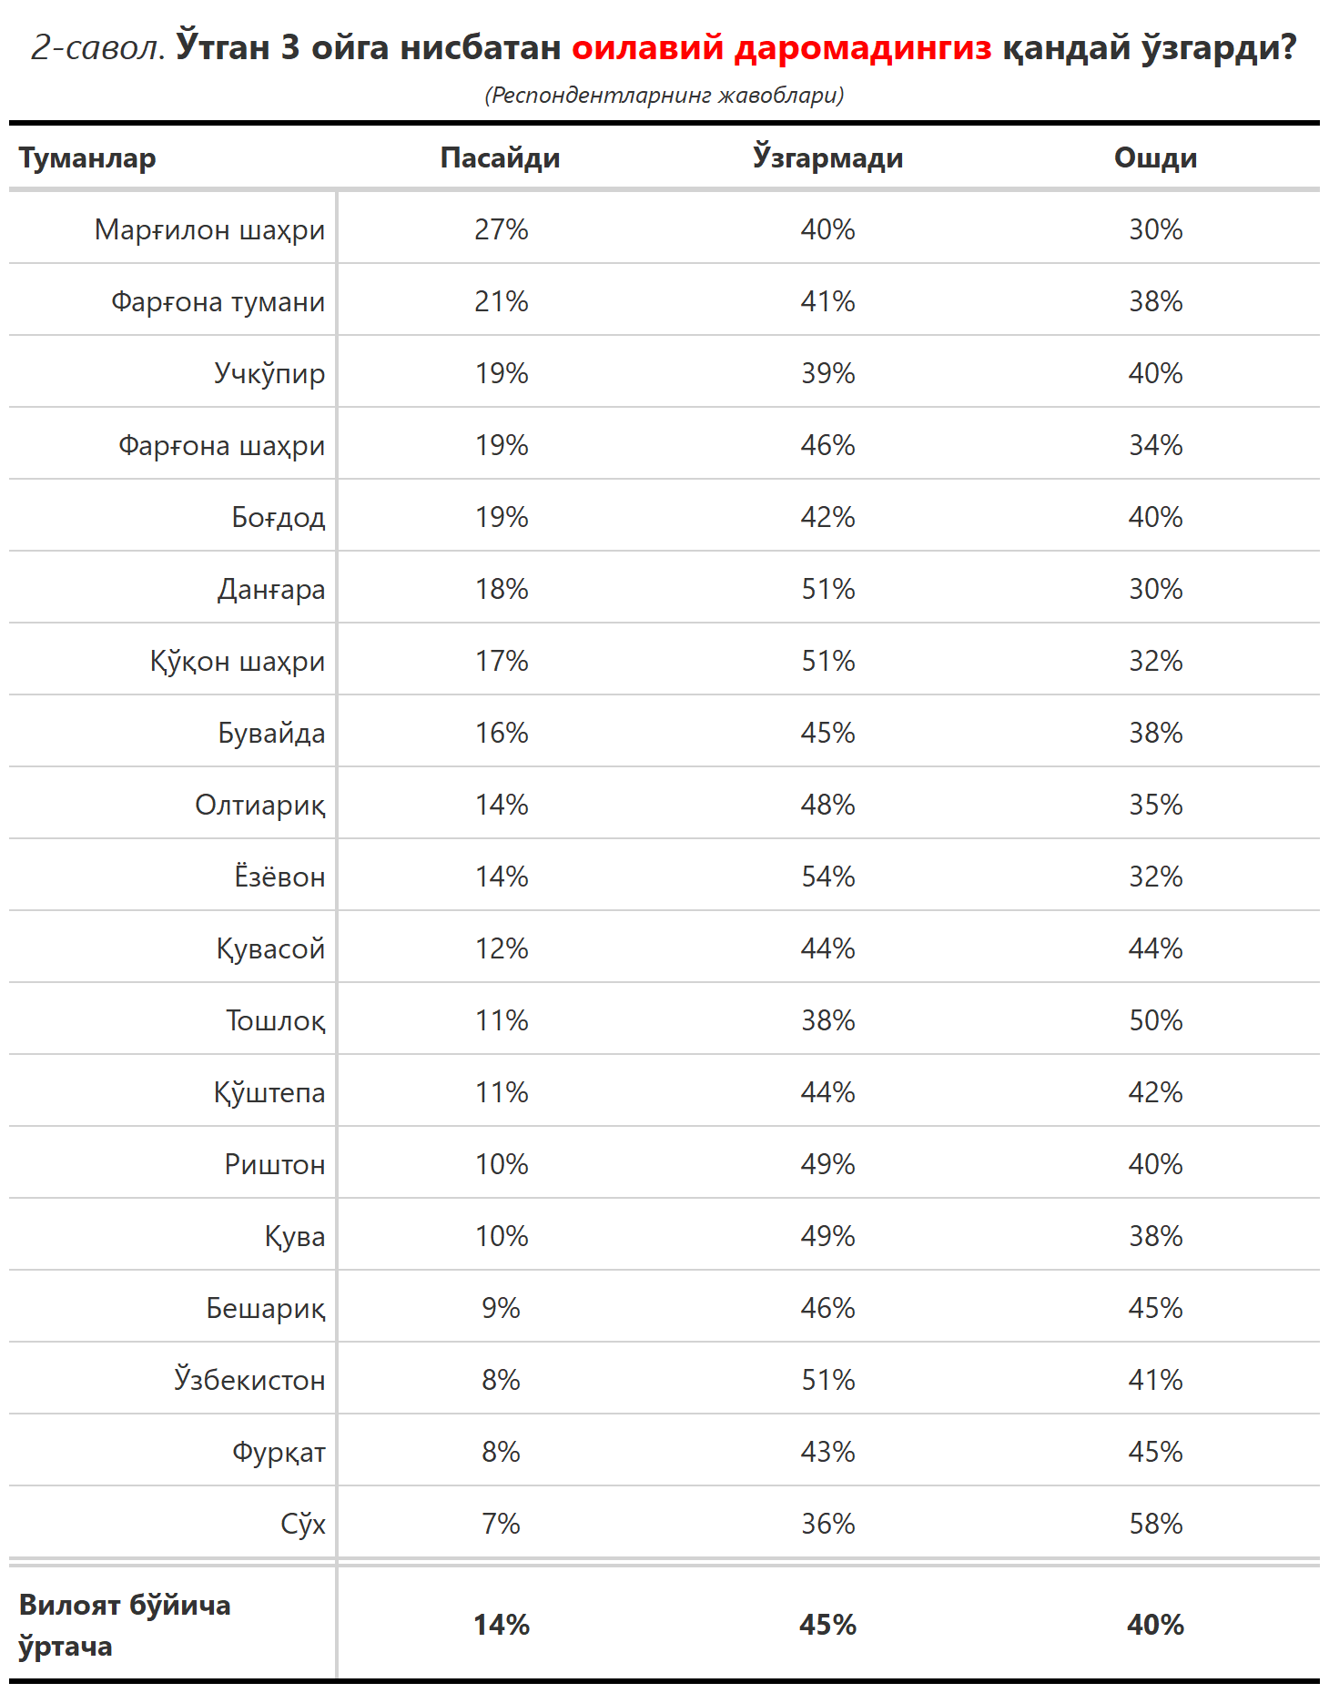

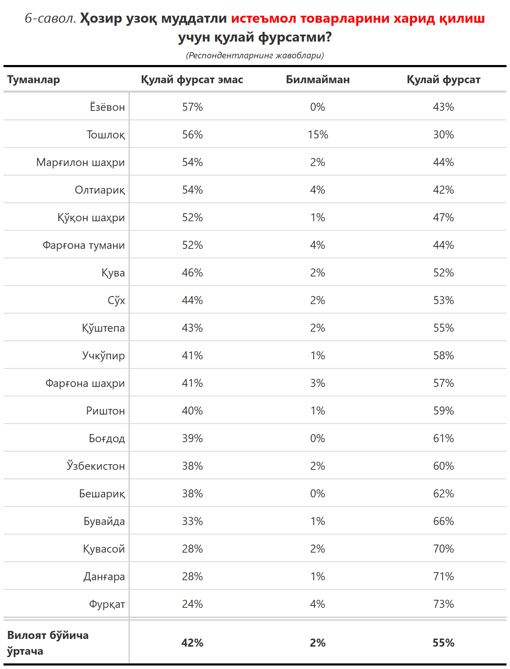

***3-илова***

**Туманлар (шаҳарлар) кесимида сўров иштирокчиларининг келгусидаги кутилмаларини баҳоловчи саволларга жавоблари**

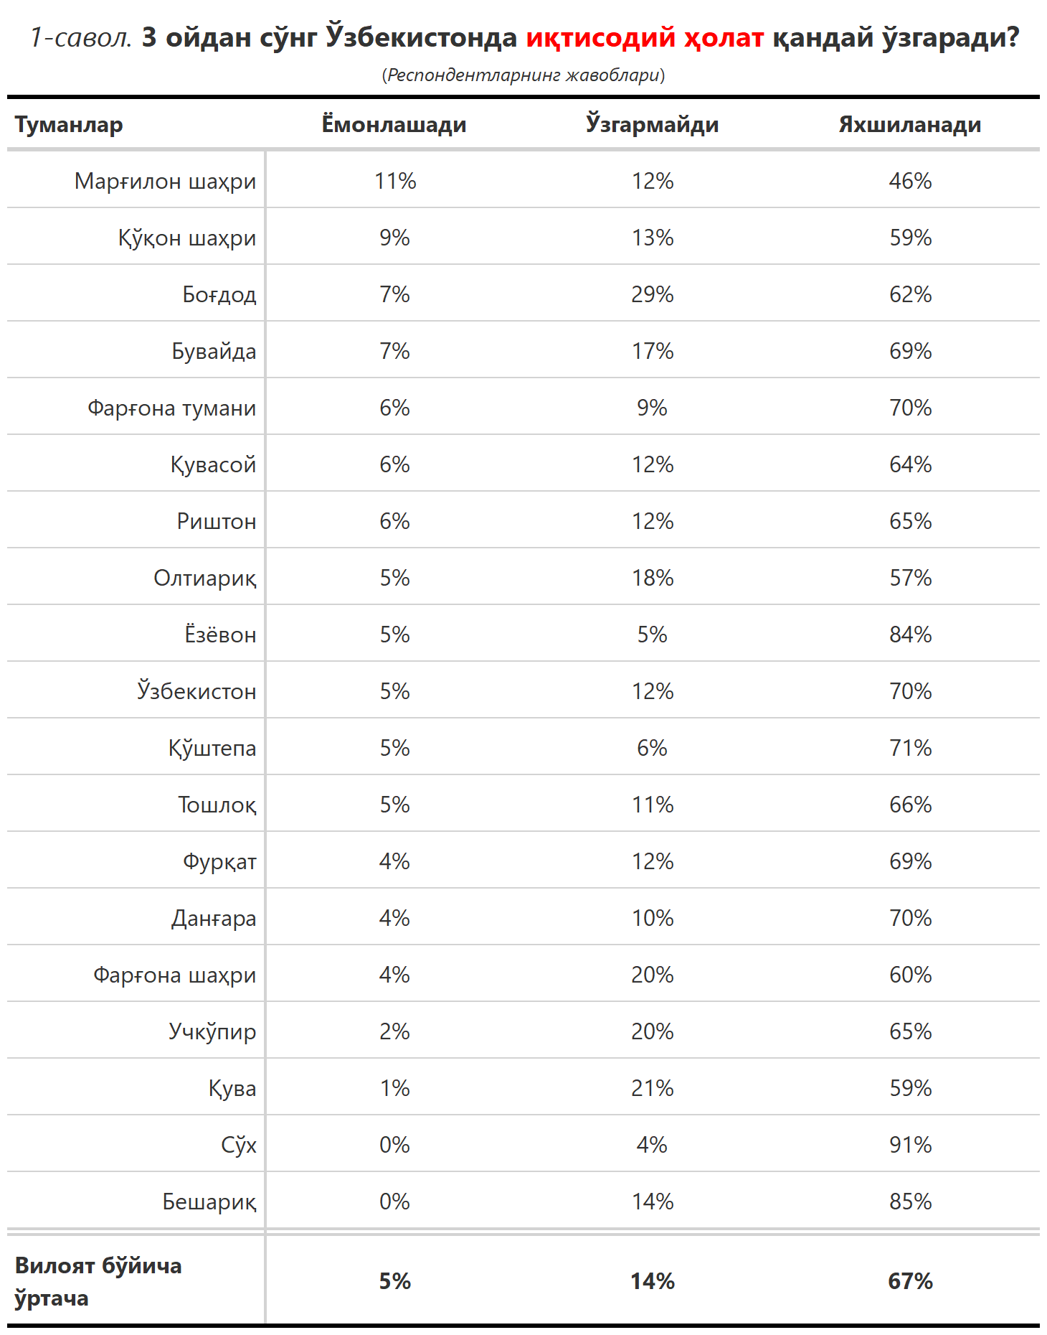

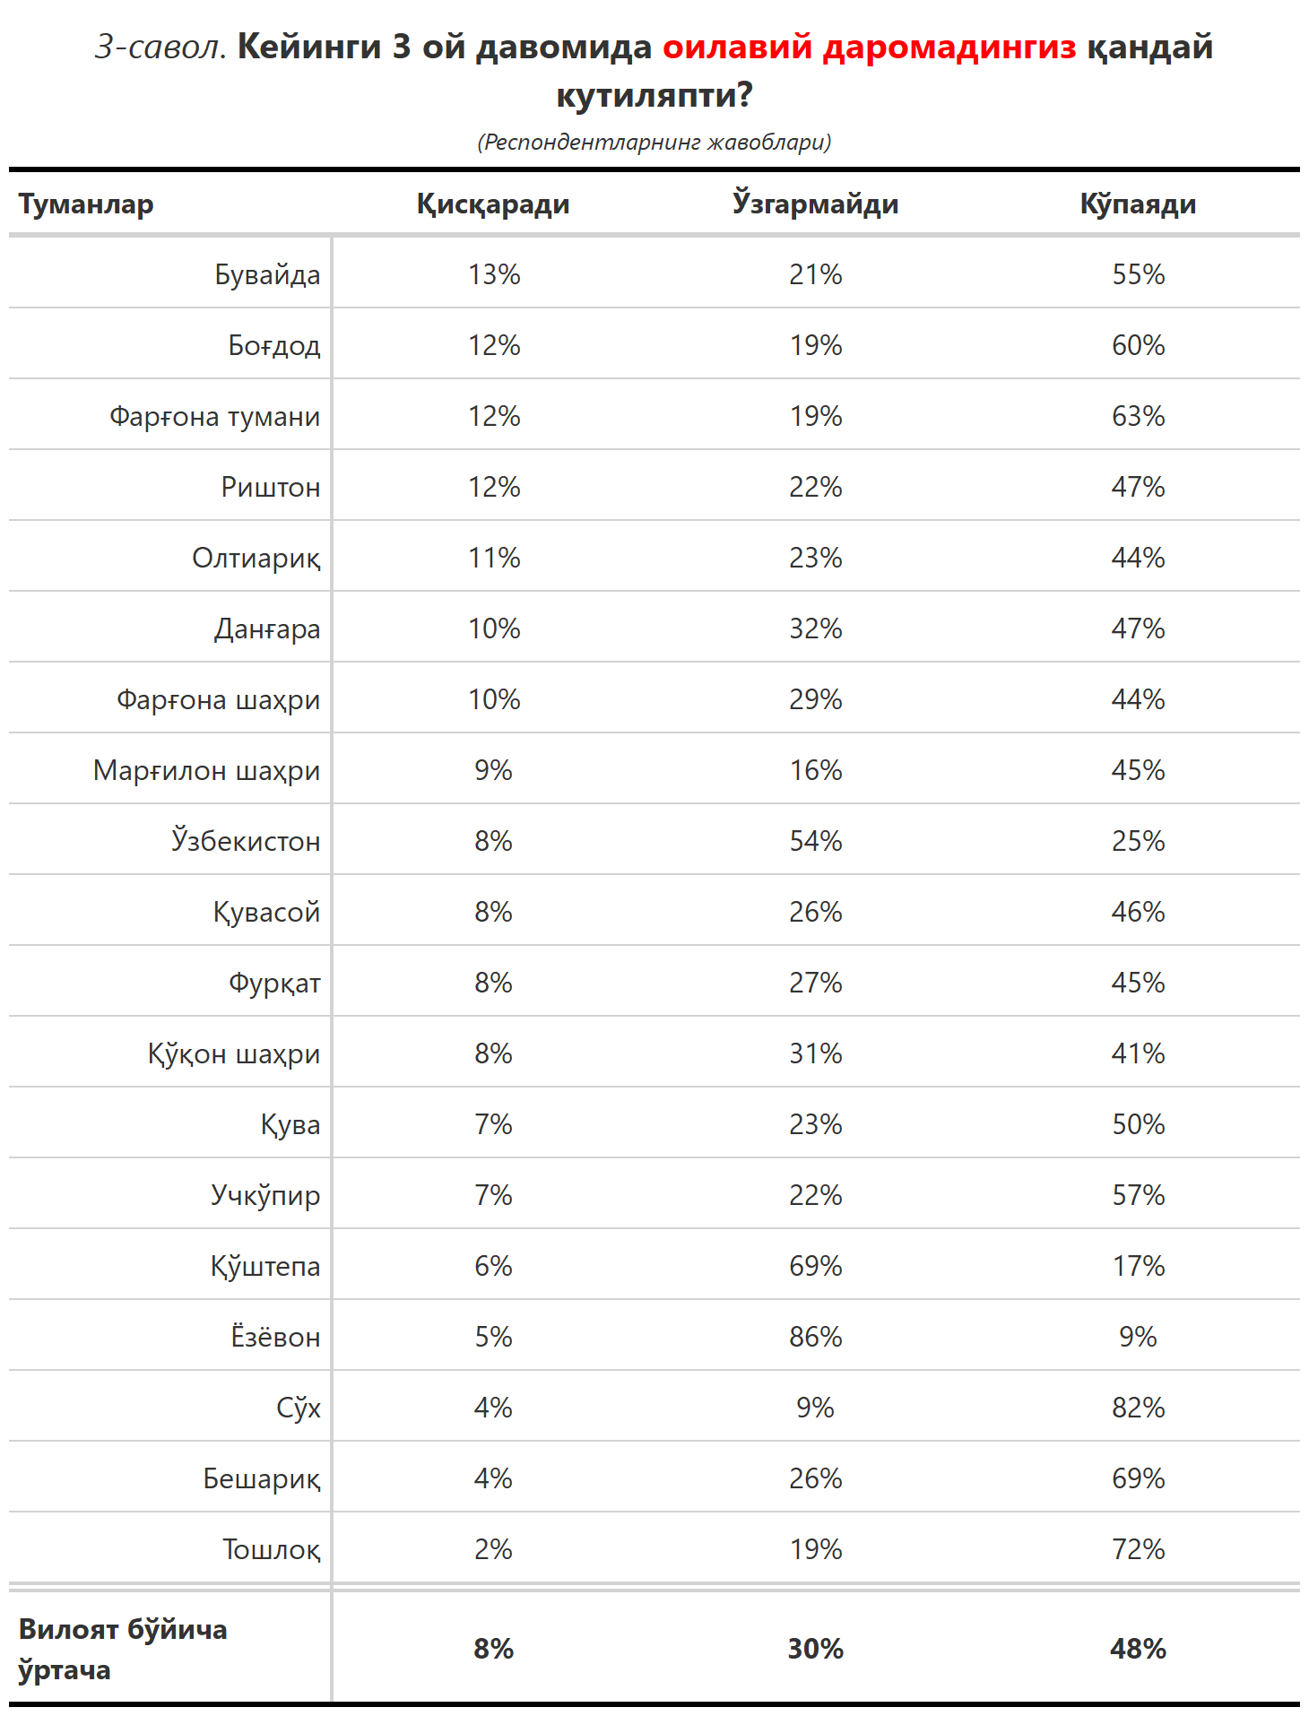

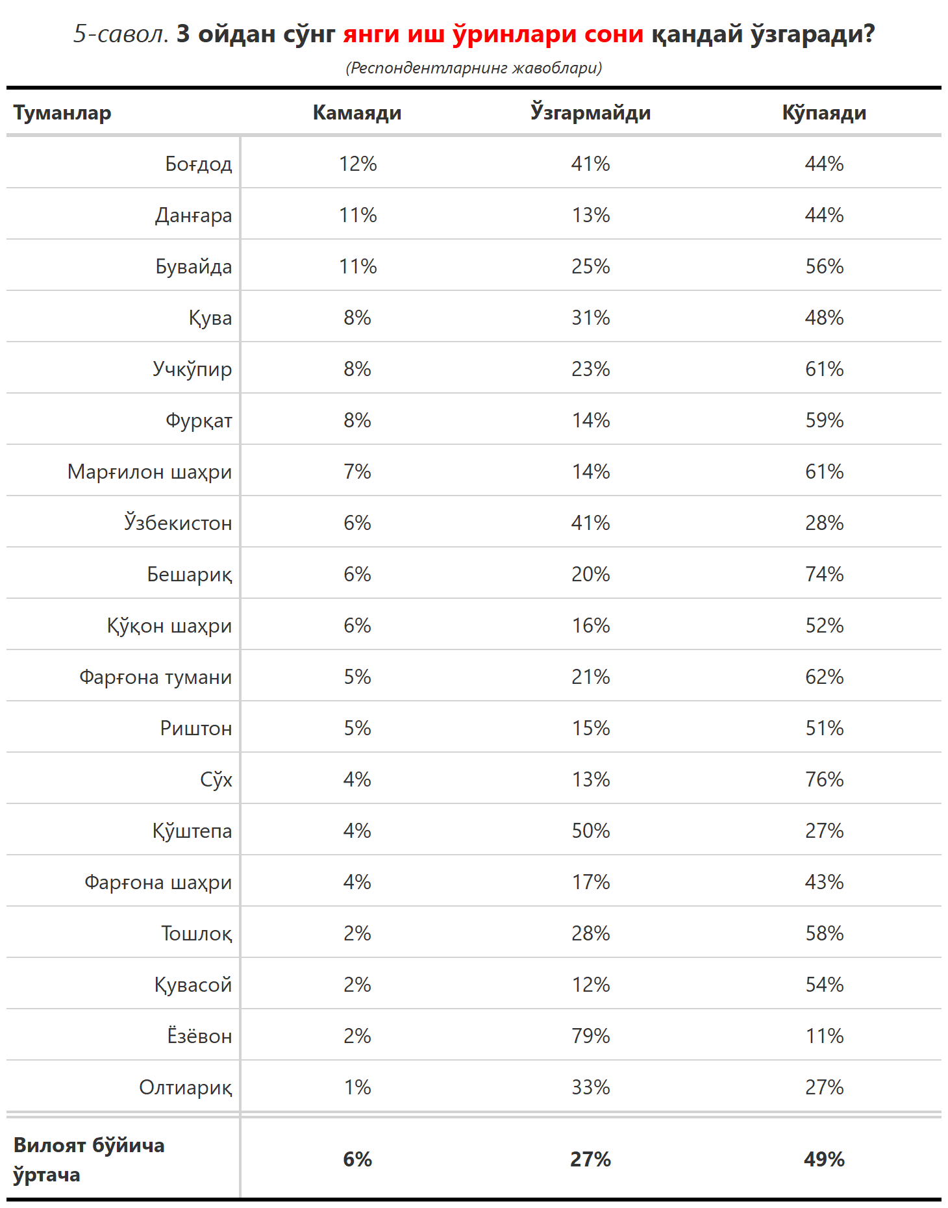

***“Сиз яшаб турган ҳудуддаги энг асосий муаммони кўрсатинг”***

**(Респондентлар жавоблари, %да)**

|  |  |  |  |  |  |  |  |
| --- | --- | --- | --- | --- | --- | --- | --- |
| № | Туманлар | Газ таъминоти | Ички йўллар сифати | Ичимлик суви | Иш ўринлари | Электр энергия таъминоти | Озиқ-овқатнинг қимматлиги |
| 1. | Сўх | 9 | 13 | 29 | 4 | 4 | 0 |
| 2. | Қувасой | 6 | 12 | 16 | 8 | 2 | 0 |
| 3. | Марғилон шаҳри | 28 | 9 | 7 | 3 | 9 | 5 |
| 4. | Тошлоқ | 19 | 16 | 22 | 15 | 5 | 15 |
| 5. | Қува | 31 | 10 | 19 | 1 | 7 | 1 |
| 6. | Фарғона тумани | 15 | 23 | 12 | 5 | 4 | 6 |
| 7. | Қўқон шаҳри | 20 | 8 | 8 | 3 | 4 | 4 |
| 8. | Қўштепа | 41 | 16 | 10 | 5 | 7 | 0 |
| 9. | Учкўпир | 30 | 21 | 6 | 2 | 6 | 1 |
| 10. | Олтиариқ | 21 | 23 | 10 | 5 | 11 | 8 |
| 11. | Фарғона шаҳри | 6 | 18 | 11 | 3 | 3 | 6 |
| 12. | Фурқат | 12 | 16 | 29 | 6 | 4 | 0 |
| 13. | Риштон | 20 | 14 | 20 | 3 | 5 | 1 |
| 14. | Боғдод | 41 | 20 | 5 | 4 | 19 | 1 |
| 15. | Ўзбекистон | 18 | 15 | 23 | 3 | 5 | 0 |
| 16. | Ёзёвон | 27 | 23 | 14 | 0 | 9 | 7 |
| 17. | Бешариқ | 23 | 15 | 23 | 8 | 7 | 6 |
| 18. | Бувайда | 25 | 19 | 6 | 4 | 21 | 1 |
| 19. | Данғара | 38 | 10 | 10 | 4 | 4 | 0 |
| Вилоят бўйича | | **24** | **16** | **14** | **4** | **8** | **3** |



